EXMO. SR. PRESIDENTE DA CÂMARA MUNICIPAL DE SUMARÉ,
Pelo presente e na forma regimental, requeiro que seja concedida a Medalha Max Vasconcelos da Silva, honraria destinada a Defensores da Causa Animal, à Srª. Elizabeth Maria Luiz Santos.
Elizabeth Maria Luiz Santos, 45 anos, mãe e avó dedicada, nasceu e cresceu em Sumaré, onde construiu sua trajetória pessoal, profissional e comunitária. Oriunda de uma família humilde da região do Bairro Matão, trilhou um caminho marcado pelo esforço, pela sensibilidade e pelo compromisso com o bem-estar coletivo — humano e animal.
Formada em Medicina Veterinária há 15 anos, Elizabeth consolidou sua atuação na área ao fundar, há uma década, uma clínica veterinária no centro de nossa cidade, oferecendo atendimento responsável, ético e acessível à população. Seu trabalho clínico, porém, é apenas uma das dimensões de sua contribuição à causa animal.
Há nove anos, exerce a função de diretora clínica de uma ONG dedicada ao resgate de animais em situação de risco, atuando diretamente na recuperação, acolhimento e reabilitação de inúmeros cães e gatos vítimas de abandono, maus-tratos ou vulnerabilidade extrema. Sua atuação vai muito além da técnica: envolve cuidado, empatia e a convicção de que cada vida importa.
Paralelamente, Elizabeth também se dedica à comunidade humana. Como representante da associação de moradores do bairro Chácara Recreio Primavera, trabalha para fortalecer a convivência, promover melhorias e incentivar ações coletivas que elevem a qualidade de vida local. Sua visão é clara: quando a comunidade se une, todos — pessoas e animais — ganham.
Sua história traduz, de forma exemplar, os valores que a Medalha Max Vasconcelos da Silva busca reconhecer: a defesa incansável dos direitos dos animais, o compromisso com o bem-estar social e a atuação voluntária que transforma realidades.
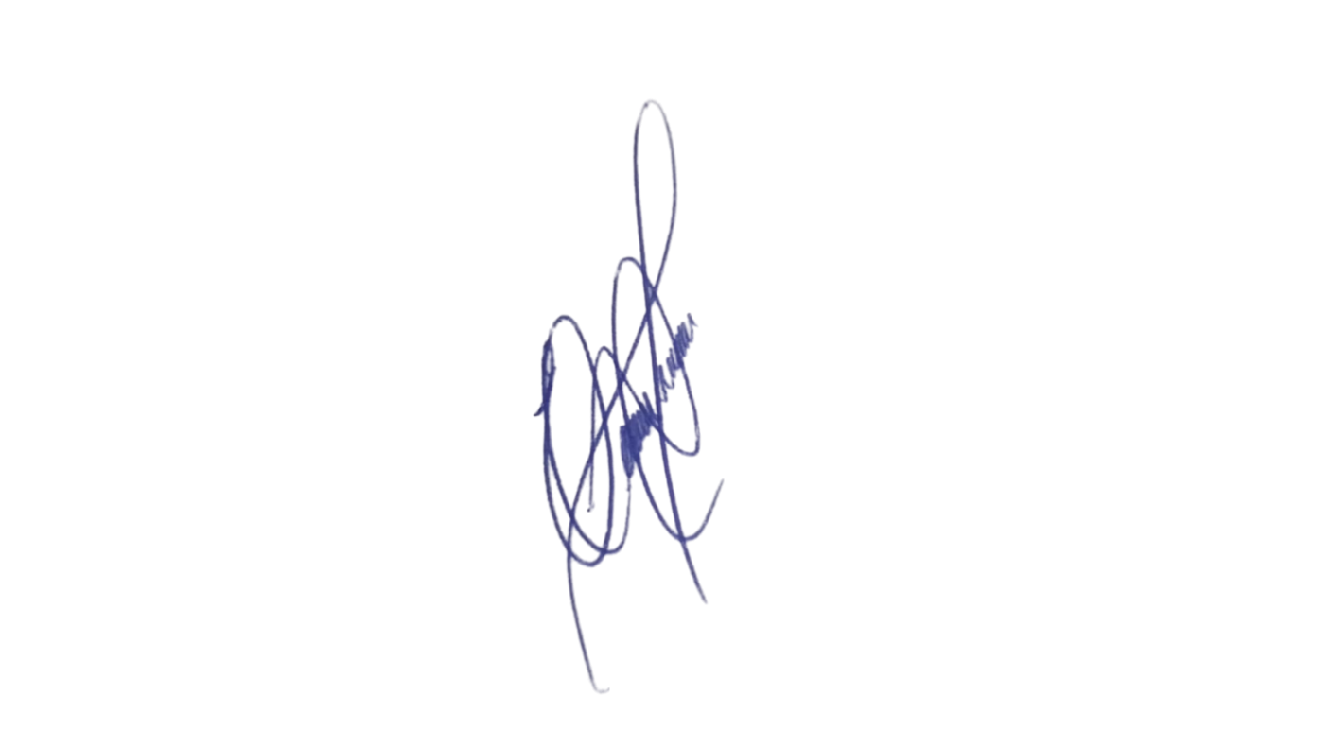
Por sua trajetória humana, profissional e comunitária, e pela inestimável contribuição à causa animal no município de Sumaré, conto com o apoio dos nobres vereadores para a aprovação da concessão da Medalha Max Vasconcelos da Silva à Srª. Elizabeth Maria Luiz Santos.

Sala das Sessões, 19 de maio de 2025.

Professor Edinho
VEREADOR

